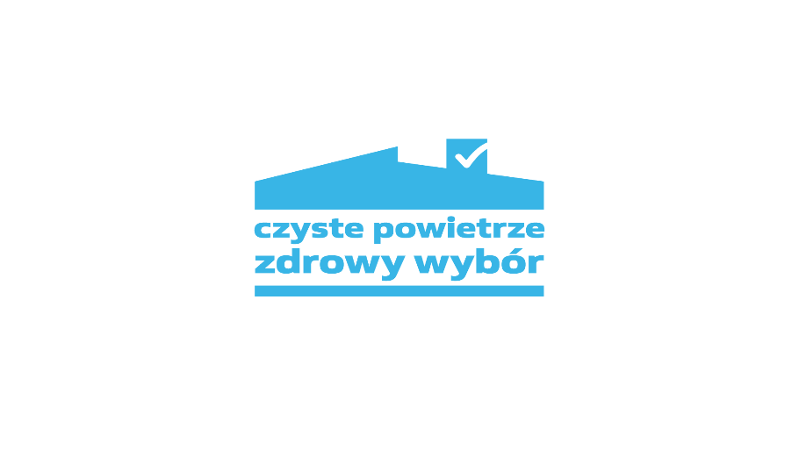
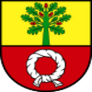
REALIZACJA PROGRAMU PRIORYTETOWEGO „CZYSTE POWIETRZE” W GMINIE CZARNKÓW
dane od początku trwania programu do dnia 30.06.2024 roku
Liczba złożonych wniosków | Liczba zrealizowanych przedsięwzięć | Łączna kwota wypłaconych dotacji (zł)
387 | 181 | 3 779 272,07 zł

